**Chill With Me Aplikacija**

Chill With Me je aplikacija kojoj je namjena omogućiti korisniku da na jednostavan način pozove ostale korisnike na određeno druženje.

Da bi korisnik mogao koristiti aplikaciju najprije je potrebno ispuniti formu za registraciju. Forma za registraciju je prikazana na sljedećoj slici:

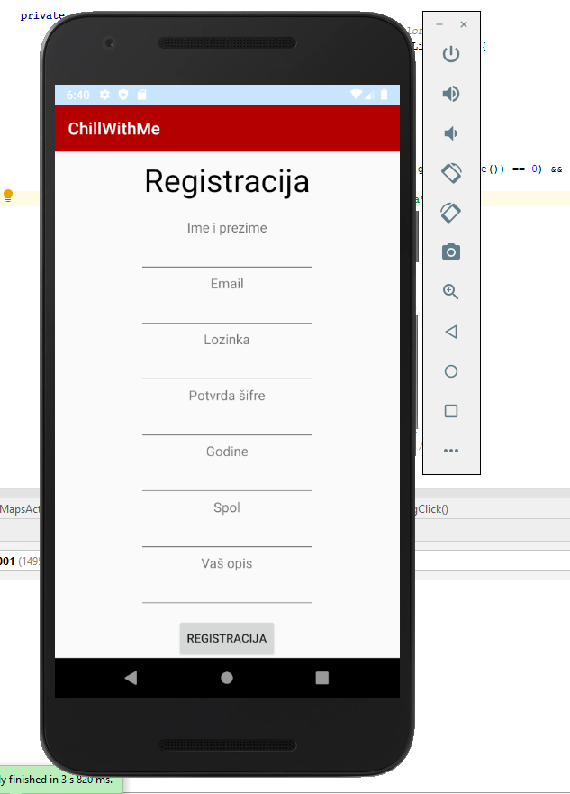

Ukoliko unesena email adresa nije već korištena pri stvaranju korisničkog računa, stvara se korisnički račun.

Ukoliko je korisnik već kreirao račun, onda da bi mogao koristiti aplikaciju potrebno je ispuniti podatke za login formu, a koji su prikazani na sljedećoj slici:

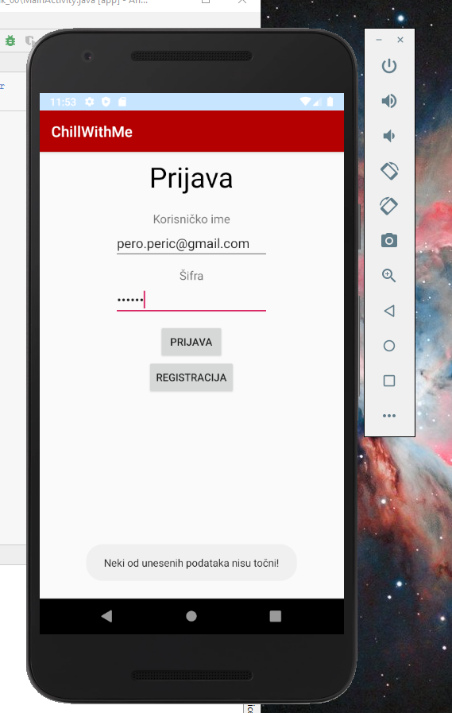

Ukoliko su uneseni podaci točni, korisnika se preusmjerava na ekran koji je prikazan na sljedećoj slici, a ukoliko uneseni podaci nisu točni, onda se korisnika prikazuje poruka o grešci pri unosu.

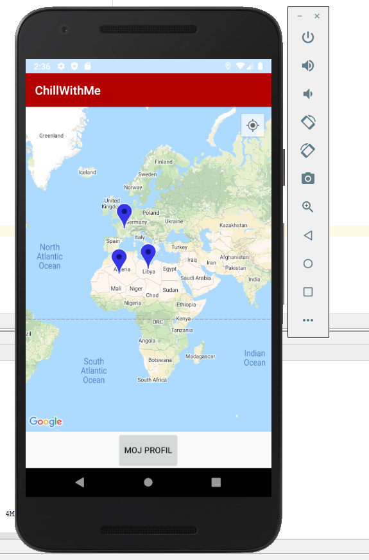

Na gornjoj slici vidimo markere na mapi. Markeri predstavljaju određene događaje. Osim markera u gornjem desnom vidimo bijeli kvadrat unutar kojeg se nalazi crni krug kao i gumb na kojem piše „MOJ PROFIL“. Ukoliko korisnik klikne na navedeni kvadrat koji se nalazi u gornjem desnom vrhu aplikacije, korisnika se vodi na njegovu trenutnu lokaciju, dok u slučaju pritiska gumba „MOJ PROFIL“, korisnika se preusmjerava na aktivnost gdje su prikazani korisnički podaci.

Ukoliko korisnik klikne na mapu te taj krik potraje nekoliko sekundi, onda se stvara forma za kreiranje događaje koja je prikazana na sljedećoj slici.

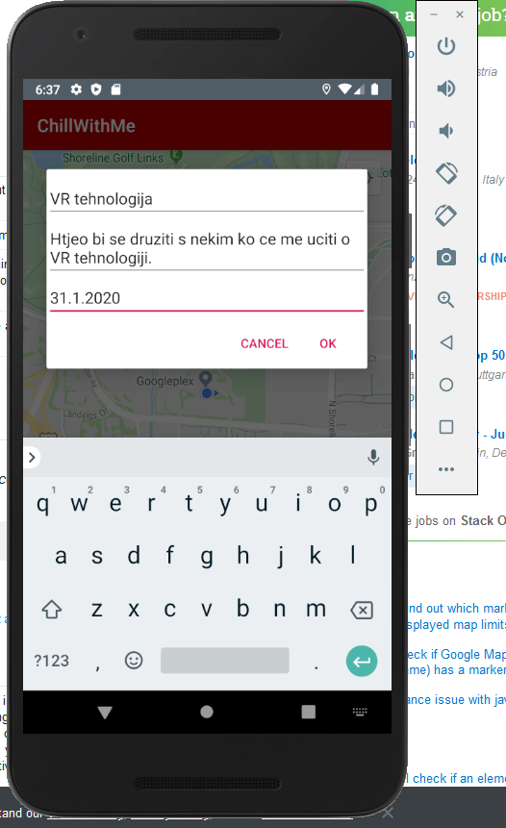

Kad se klikne na gumb „OK“, onda se dodaje marker na mapu te se podaci vezani za sam marker spremaju na server.

Da bi ostali korisnici mogli doznati određene detalje o događaju potrebno je kliknuti na sami marker.

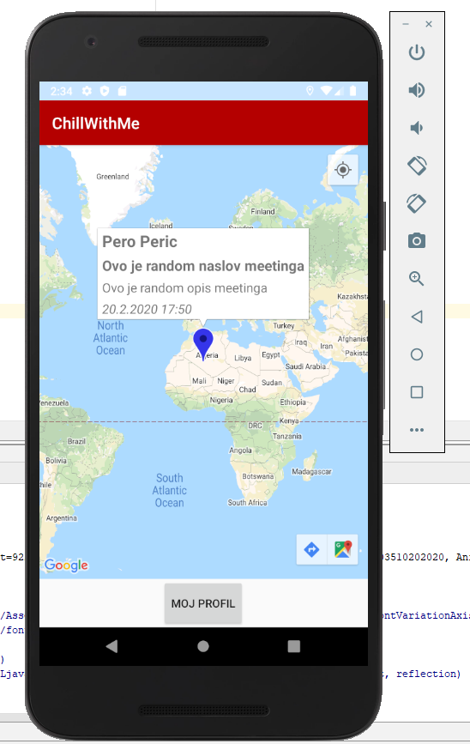

Ukolio se klikne na info prozor, onda se korisnika preusmjerava na korisnički profil kreatora događaja.

